國立臺灣師範大學圖書館校區
教育學院大樓路線圖
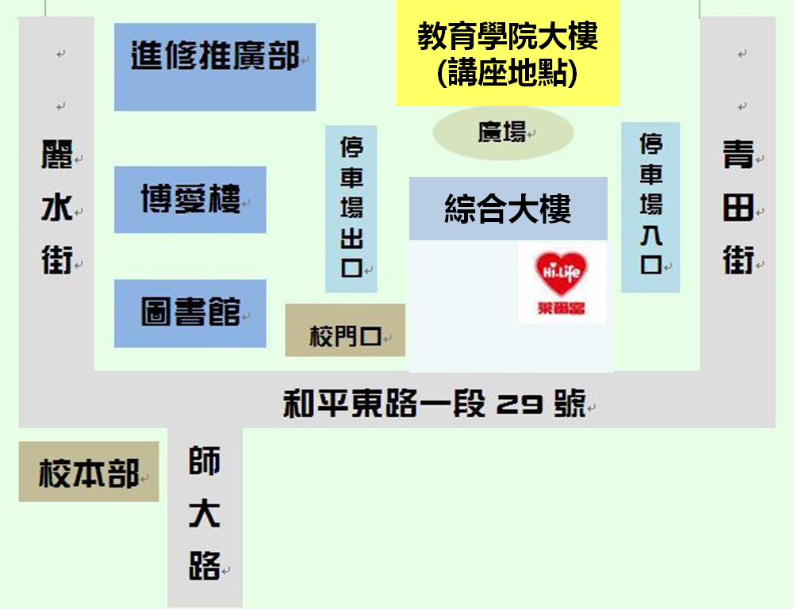

國立臺灣師範大學圖書館校區
綜合大樓路線圖

